Specyfikacja wymagań zamawiającego

*Aplikacja webowa dla generowania przepisów po składnikach*

|  |  |
| --- | --- |
| Autorzy: | Uladzislau Starastsenka, Ivan Prakapets |
| Status: | roboczy |
| Wersja: | 1.0 |
| Data modyfikacji: | 21.12.2019 |
| Abstrakt: | Dokument zawiera wizję oraz wymagania użytkownika dla systemu dzierżawy zasobów. Wymagania funkcjonalne opisane są za pomocą modelu przypadków użycia, a słownik pojęć za pomocą modelu klas. |

Podstawowe informacje o dokumencie:

|  |  |
| --- | --- |
| Autorzy: | Uladzislau Starastsenka, Ivan Prakapets |
| Recenzenci | Andrii Manevych |
| Zatwierdzający | Agratina Oleksandr |
| Tytuł: | Specyfikacja wymagań zamawiającego |
| Projekt: | Aplikacja webowa dla generowania przepisów po składnikach |
| Wersja: | 1.0 |
| Liczba stron: | 36 |
| Data utworzenia: | 08.12.2019 |
| Data ostatniej modyfikacji: | 21.12.2019 |
| Data wydruku: |  |

Historia zmian:

|  |  |  |  |
| --- | --- | --- | --- |
| **Wersja** | **Data** | **Kto** | **Opis** |
| 0.1 | 08.12.2019 | Uladzislau Starastsenka | Utworzono dokumentu. |
| 0.2 | 10.12.2019 | Ivan Prakapets | Dodanie modelów procesów biznesowych. |
| 0.3 | 14.12.2019 | Uladzislau Starastsenka | Dodano wizje systemu. |
| 0.4 | 15.12.2019 | Ivan Prakapets | Dodano słownik. |
| 0.5 | 17.12.2019 | Uladzislau Starastsenka | Dodano wymagania jakościowe. |
| 1.0 | 21.12.2019 | Uladzislau Starastsenka | Dodano opisy, zredagowano całość. |

Zastrzeżenia:

Wszystkie nazwy handlowe i towarów występujące w niniejszej publikacji są znakami towarowymi zastrzeżonymi odpowiednich firm odnośnych właścicieli.

**Spis treści**

**0. Streszczenie dla kierownictwa 5**

**1. Wizja systemu 5**

**1.1. Opis procesów biznesowych 5**

**1.2. Opis problemu biznesowego 7**

**1. 3. Interesariusze 7**

**1.4 Cechy systemu 8**

**2. Wymagania funkcjonalne 9**

**2.1. Aktorzy 9**

**2.2. Przypadki użycia 9**

**3. Wymagania jakościowe 11**

**4. Słownik ogólny 15**

# **0.** **Streszczenie dla kierownictwa**

Dokument przedstawia specyfikację wymagań klienta powstałą w fazie analizy. Zabrano w nim poszczególne elementy będące

# **1.** **Wizja systemu**

## **1.1** **Opis procesów biznesowych**

### Rejestracja użytkownika

### 

Rysunek 1.1: Rejestracja użytkownika

Proces przedstawia przepływ działań podczas rejestracji użytkownika na stronie internetowej.

## Wyszukiwanie przepisu Rysunek 1.2: wyszukiwanie przepisu

Proces opisuje sposób w jaki użytkownik aplikacji wykonuje poszukiwanie przepisu.

## Wybranie filtrów Rysunek 1.3: Wybranie filtrów

Proces przedstawia w jaki sposób klient może wykorzystać filtry przy poszukiwaniu przepisów.

## Wyświetlenie szczegółów przepisu

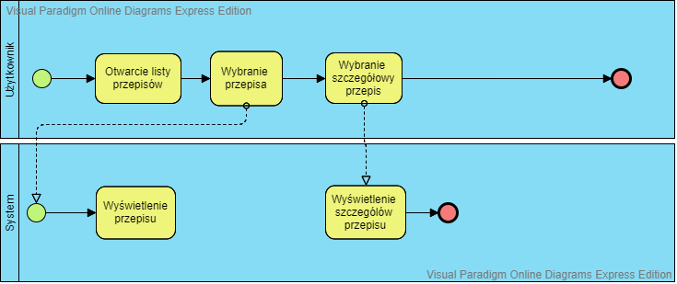 Rysunek 1.4: Wyświetlenie szczegółów przepisu

Proces opisuje w jaki sposób użytkownik może zobaczyć szczegóły prszepisu.

## **1.2** **Opis problemu biznesowego**

W czasy teraźniejsze potrzebujemy aplikacji, która będzie umożliwiała użytkownikom znaleźć przepis dania na podstawie wybranych produktów, które użytkownik posiada w tym momencie. Ta aplikacja będzie przydatna zarówno jak dla studentów, które nie posiadają za dużo składników w lodówce, ale chcą dostać pyszną kolację, tak i dla na przykład każdego człowieka, kto chce z typowych produktów przygotować czegoś nowego.

Motto: Jedz dużo! Jedz pyszne!

## **1.3** **Interesariusze**

Klienci - grupa podmiotów, które mają zapotrzebowanie na wyszukiwania przepisu.

## **1.4** **Cechy systemu**

|  |  |  |  |  |  |  |  |
| --- | --- | --- | --- | --- | --- | --- | --- |
| **Identyfikator** | A1 | **Typ** | Funkcjonalne | **Priorytet** | 5 | **Trudność** | 2 |
| **Opis** | System powinien pozwalać na bezpieczną rejestrację użytkowników. | | | | | | |
| **Zależności** | Problemy: Klienci chcą zarejestrować konta w systemie  Interesariusze: Klienci  Procesy: Rejestracja użytkownika | | | | | | |

|  |  |  |  |  |  |  |  |
| --- | --- | --- | --- | --- | --- | --- | --- |
| **Identyfikator** | A2 | **Typ** | Funkcjonalne | **Priorytet** | 5 | **Trudność** | 3 |
| **Opis** | Aplikacja powinna umożliwiać użytkownikom wyszukiwanie przepisów. | | | | | | |
| **Zależności** | Problemy: Użytkownik chcę znaleźć przepis na podstawie swoich produktów  Interesariusze: Klient  Procesy: Wyszukiwanie przepisu | | | | | | |

|  |  |  |  |  |  |  |  |
| --- | --- | --- | --- | --- | --- | --- | --- |
| **Identyfikator** | A3 | **Typ** | Funkcjonalne | **Priorytet** | 5 | **Trudność** | 4 |
| **Opis** | Aplikacja powinna umożliwiać użytkownikom ustalenie filtrów poszukiwania. | | | | | | |
| **Zależności** | Problemy: Użytkownik chcę ustalić filtry poszukowania  Interesariusze: Klienci  Procesy: Wybranie filtrów | | | | | | |

|  |  |  |  |  |  |  |  |
| --- | --- | --- | --- | --- | --- | --- | --- |
| **Identyfikator** | A4 | **Typ** | Funkcjonalne | **Priorytet** | 4 | **Trudność** | 3 |
| **Opis** | Aplikacja powinna umożliwiać użytkownikom obejrzenie szczegółów przepisu. | | | | | | |
| **Zależności** | Problemy: Użytkownik chce zobaczyć szczegółowy opis przepisu.  Interesariusze: Klienci  Procesy: Wyświetlenie szczegółów przepisu | | | | | | |

# **2.** **Wymagania funkcjonalne**

## **2.1** **Aktorzy**

**Klient**

## **2.2** **Przypadki użycia**

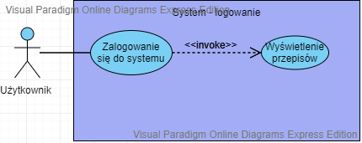

Rysunek 2.1 : Przypadek użycia logowanie

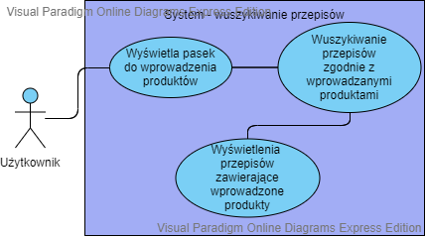

Rysunek 2.2 : Przypadek użycia wyszukiwania przepisów

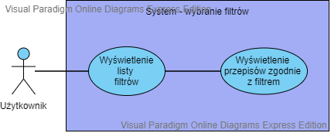

Rysunek 2.3 : Przypadek użycia wybór filtrów

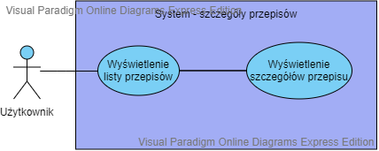

Rysunek 2.4 : Przypadek użycia wyświetlenie szczegółów przepisu.

# **3.** **Wymagania jakościowe**

Wymagania użytkownika – wymagania jakościowe (pozafunkcjonalne).

## **3.1** **Użyteczność**

|  |  |  |  |  |  |  |  |
| --- | --- | --- | --- | --- | --- | --- | --- |
| **Identyfikator** | U1 | **Rodzaj** | Użyteczność | **Priorytet** | 3 | **Trudność** | 3 |
| **Opis** | Maksymalny czas odpowiedzi aplikacji na zapytanie użytkownika nie może być dłuższy niż 0,5 sekundy. | | | | | | |
| **Sposób pomiaru** | Pomiar długości czasu w sekundach od momentu naciśnięcia przycisku ” do czasu otrzymania odpowiedzi. | | | | | | |
| **Oczekiwany rezultat** | < 0.5 | | | | | | |

## 

|  |  |  |  |  |  |  |  |
| --- | --- | --- | --- | --- | --- | --- | --- |
| **Identyfikator** | U2 | **Rodzaj** | Użyteczność | **Priorytet** | 2 | **Trudność** | 4 |
| **Opis** | Użytkownicy powinni nauczyć się korzystania z systemu w nie więcej niż 2 godziny. | | | | | | |
| **Sposób pomiaru** | Zliczanie liczby godzin nauki nowego użytkownika. | | | | | | |
| **Oczekiwany rezultat** | < 2 godziny | | | | | | |

## 

|  |  |  |  |  |  |  |  |
| --- | --- | --- | --- | --- | --- | --- | --- |
| **Identyfikator** | U3 | **Rodzaj** | Użyteczność | **Priorytet** | 3 | **Trudność** | 3 |
| **Opis** | Język interfejsu aplikacji. | | | | | | |
| **Sposób pomiaru** | Liczba języków w których jest realizowany interfejs. | | | | | | |
| **Oczekiwany rezultat** | Interfejs ma być realizowany w języku angielskim. | | | | | | |

## **3.2** **Bezpieczeństwo**

|  |  |  |  |  |  |  |  |
| --- | --- | --- | --- | --- | --- | --- | --- |
| **Identyfikator** | B1 | **Rodzaj** | Bezpieczeństwo | **Priorytet** | 5 | **Trudność** | 3 |
| **Opis** | Backup systemu. | | | | | | |
| **Sposób pomiaru** | Sprawdzanie zapisania backupów do chmury. | | | | | | |
| **Oczekiwany rezultat** | Aplikacja powinna robić backupy danych na bieżąco. | | | | | | |

## 

## 

|  |  |  |  |  |  |  |  |
| --- | --- | --- | --- | --- | --- | --- | --- |
| **Identyfikator** | B3 | **Rodzaj** | Bezpieczeństwo | **Priorytet** | 5 | **Trudność** | 1 |
| **Opis** | System wymusza złożoność hasła użytkownika. | | | | | | |
| **Sposób pomiaru** | sprawdzenie wprowadzonego hasła. | | | | | | |
| **Oczekiwany rezultat** | entropia hasła > 0.6 | | | | | | |

## **3.3** **Przenoszalność**

|  |  |  |  |  |  |  |  |
| --- | --- | --- | --- | --- | --- | --- | --- |
| **Identyfikator** | P2 | **Rodzaj** | Wsparcie oprogramowania | **Priorytet** | 5 | **Trudność** | 3 |
| **Opis** | Aplikacja ma wspierać przeglądarki Chrome, Firefox, Edge, Safari. | | | | | | |
| **Sposób pomiaru** | Przetestowanie działania aplikacji na każdej z przeglądarek. | | | | | | |
| **Oczekiwany rezultat** | Aplikacja spełnia wszystkie swoje funkcjonalności na każdej z przeglądarek bez wyświetlania błędów. | | | | | | |

## 

|  |  |  |  |  |  |  |  |
| --- | --- | --- | --- | --- | --- | --- | --- |
| **Identyfikator** | P3 | **Rodzaj** | Wsparcie oprogramowania | **Priorytet** | 5 | **Trudność** | 3 |
| **Opis** | Aplikacja działa zarówno na urządzeniach mobilnych. | | | | | | |
| **Sposób pomiaru** | Sprawdzenie responsywności aplikacji webowej. | | | | | | |
| **Oczekiwany rezultat** | Aplikacja jest responsywna dla wszystkich testowanych mobilnych urządzeń. | | | | | | |

## 

## **3.4 Wizualność**

|  |  |  |  |  |  |  |  |
| --- | --- | --- | --- | --- | --- | --- | --- |
| **Identyfikator** | W1 | **Rodzaj** | Design | **Priorytet** | 1 | **Trudność** | 1 |
| **Opis** | Design aplikacji jest w kolorach zielonych. | | | | | | |
| **Sposób pomiaru** | Sprawdzenie, czy kolory aplikacji zgadzają się z przypisanymi do projektu. | | | | | | |
| **Oczekiwany rezultat** | Kolory aplikacji zgadzają się z przypisanymi do projektu. | | | | | | |

# **4.** **Słownik ogólny**

|  |  |
| --- | --- |
| Słowo | Znaczenie |
| Przepis | Opis czynności prowadzących do przygotowania potrawy. |
| Produkt | Określenie zbiorcze dla wszystkich surowców przetworzonych w celu uzyskania wyboru nadającego się do jedzenia. Są to wszystkie produkty, które możemy kupić w sklepach, marketach, na bazarach itd. |
| Filtr | Narzędzie, które z danych wejściowych usuwa niepotrzebne, niechciane dane i udostępnia resztę w postaci danych wyjściowych. |
| Użytkownik | Osoba korzystająca się z systemu |
| Rejestracja użytkownika | Wpisanie użytkownika do ewidencji w systemie. |
| Logowanie użytkownika | Proces autentykacji na podstawie danych podanych przez użytkownika. |